Unidades de Coleta no Estado de São Paulo | 2° Semestre de 2005 |  | 1° Semestre de 2006 |  | 2° Semestre de 2006 |  | 1° Semestre de 2007
Unidades de Coleta no Estado de São Paulo | Recicláveis | Outros | Recicláveis | Outros | Recicláveis | Outros | Recicláveis | Outros
Fórum Administrativo | 3.621 Kg | 6.192 Kg | 4.139 Kg | 5.813 Kg | 4.007 Kg | 5.901 Kg | 5.474 Kg | 4.388 Kg
Fórum República | 917 Kg | 989 Kg | 1.347 Kg | 1.009 Kg | 1.315 Kg | 1.200 Kg | 1.024 Kg | 1.143 Kg
Fórum Criminal (Torre Beta) | 5.111 Kg | 8.907 Kg | 5.319 Kg | 8.210 Kg | 6.019 Kg | 7.087 Kg | 6.601 Kg | 7.520 Kg
Fórum Pedro Lessa | 4.365 Kg | 9.819 Kg | 5.772 Kg | 8.169 Kg | 5.109 Kg | 7.582 Kg | 5.741 Kg | 8.536 Kg
Tribunal Federal (Torre Sul) | 14.020 Kg | 44.801 Kg | 19.807 Kg | 28.701 Kg | 24.330 Kg | 30.099 Kg | 20.008 Kg | 34.178 Kg
Fórum Execuções Fiscais | 2.318 Kg | 6.805 Kg | 2.803 Kg | 3.270 Kg | 3.406 Kg | 4.008 Kg | 3.004 Kg | 4.681 Kg
Varas Previdênciárias | 1.577 Kg | 2.008 Kg | 1.993 Kg | 2.620 Kg | 2.087 Kg | 2.804 Kg | 1.825 Kg | 2.454 Kg
Juizados Especiais Federais | 2.905 Kg | 8.112 Kg | 2.607 Kg | 8.906 Kg | 3.403 Kg | 6.307 Kg | 3.648 Kg | 6.081 Kg
Fórum São Bernardo do Campo | 953 Kg | 1.428 Kg | 1.203 Kg | 1.185 Kg | 1.609 Kg | 1.097 Kg | 1.651 Kg | 961 Kg
Fórum Guarulhos | 1.423 Kg | 3.132 Kg | 1.504 Kg | 2.109 Kg | 1.407 Kg | 2.981 Kg | 1.145 Kg | 2.231 Kg
Fórum Santo André | 1.004 Kg | 1.033 Kg | 1.183 Kg | 1.607 Kg | 1.572 Kg | 1.212 Kg | 1.454 Kg | 1.039 Kg
Juizado de Osasco | 627 Kg | 1.529 Kg | 692 Kg | 1.307 Kg | 801 Kg | 909 Kg | 792 Kg | 1.011 Kg
Arquivo Geral da Justiça | 2.561 Kg | 1.907 Kg | 2.671 Kg | 1.659 Kg | 2.310 Kg | 2.234 Kg | 2.914 Kg | 1.955 Kg
Faculdade Ipec - Fatec | 396 Kg | 477 Kg | 401 Kg | 582 Kg | 603 Kg | 503 Kg | 546 Kg | 410 Kg
Colégio Drummond - Ponte Rasa | 402 Kg | 1.105 Kg | 593 Kg | 892 Kg | 626 Kg | 1.026 Kg | 527 Kg | 917 Kg
Colégio Drummond - Tatuapé | 1.303 Kg | 7.122 Kg | 1.501 Kg | 6.907 Kg | 1.523 Kg | 6.102 Kg | 1.231 Kg | 6.734 Kg
Colégio João XXIII - Penha | 219 Kg | 734 Kg | 347 Kg | 681 Kg | 492 Kg | 520 Kg | 413 Kg | 484 Kg
Colegio Alvorada - Vila Formosa | 504 Kg | 793 Kg | 597 Kg | 901 Kg | 392 Kg | 787 Kg | 534 Kg | 866 Kg
JM Resistência Ltda | 647 Kg | 197 Kg | 2.183 Kg | 321 Kg | 1.432 Kg | 317 Kg | 1.788 Kg | 117 Kg
 | 44.873 Kg | 107.090 Kg | 56.662 Kg | 84.849 Kg | 62.443 Kg | 82.676 Kg | 60.320 Kg | 85.706 Kg
Quantidade de Material Coletado nos parceiros do projeto.

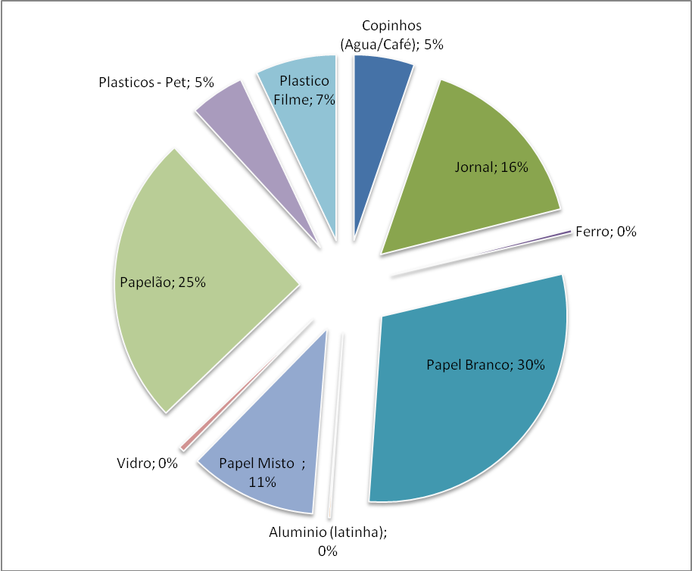
Representação dos Materiais recicláveis recolhidos em média

